网上签约相关操作说明
- 签约前准备工作
毕业生微信搜索小程序“安徽省大学生就业服务平台”，打开后选择本校并输入“姓名+学号+身份证号”进行微信绑定（若出现非无法绑定的情况，请联系学校管理员解除原来的绑定）。
签约条件：派遣系统内毕业生未与其他任何单位达成就业协议。
- 网络协议书签约
毕业生和用人单位之间达成就业意向，平台提供三种网签方式（推荐使用第一种，省厅后台也会自动统计各校的网签占比）。
- 适用于毕业生在平台内投递简历并与用人单位达成就业意向
第一步、毕业生登录小程序并完成简历投递
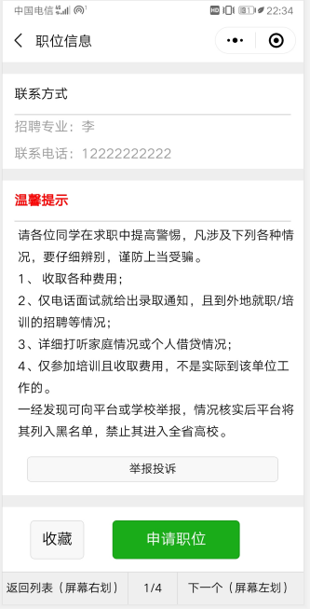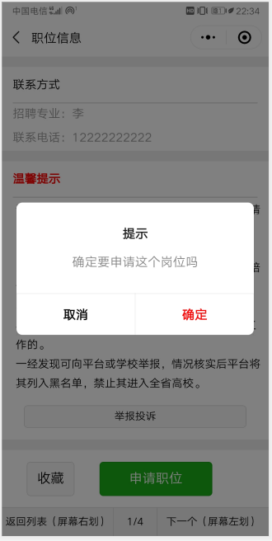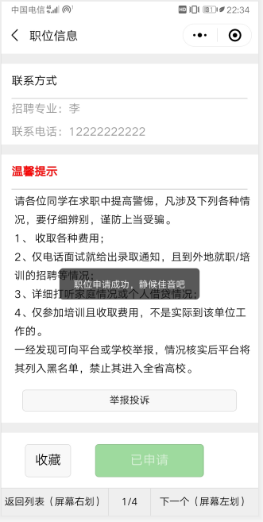
第二步、用人单位登录校招平台，查看简历，向意向毕业生发送面试邀请。
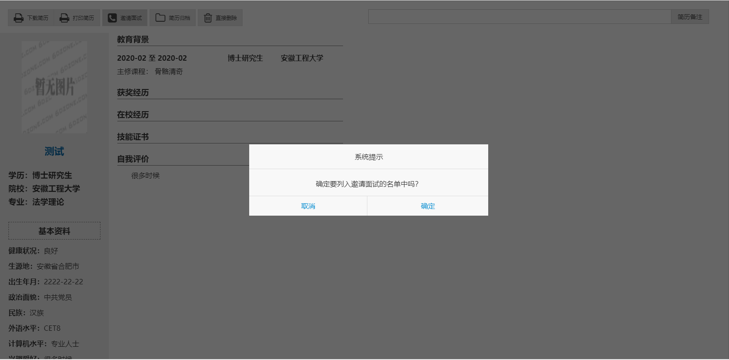
第三步、毕业生收到面试通知，并选择是否接受面试邀请。
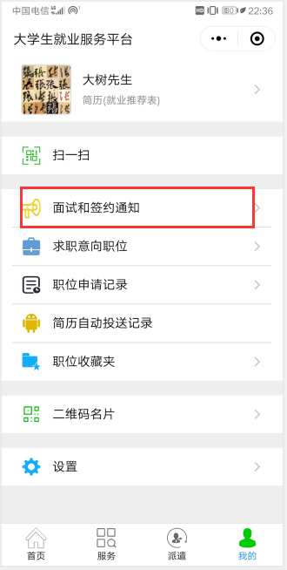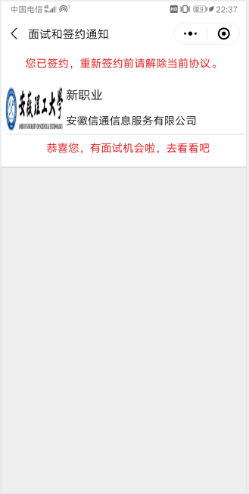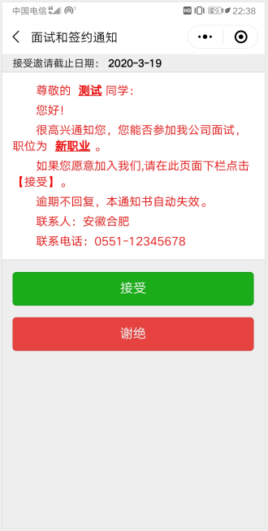
第四步、用人单位登录校招平台，处理面试结果并决定是否签约。
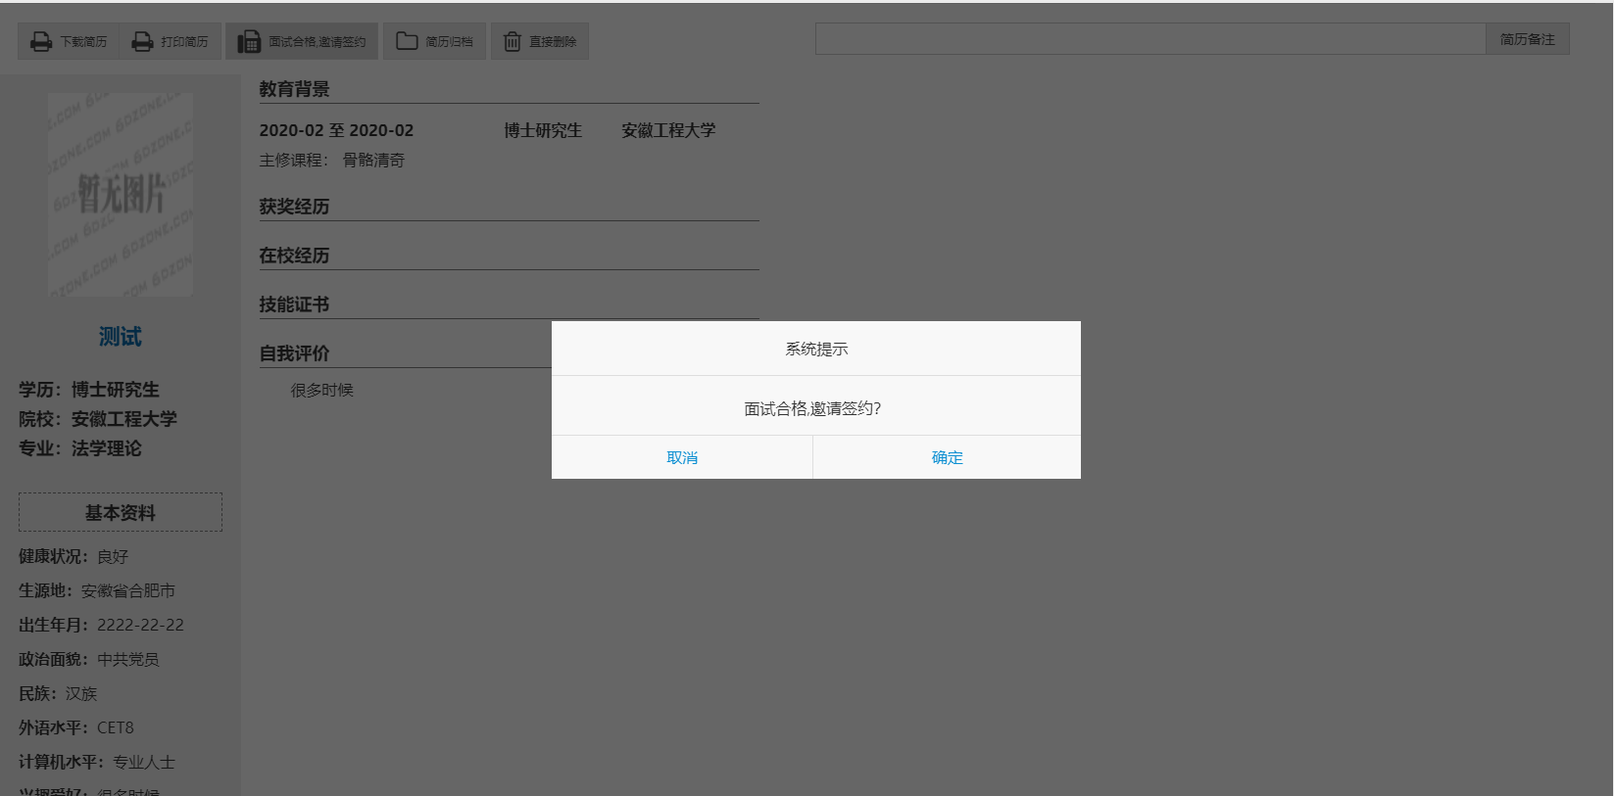
第五步、毕业生收到签约通知，并选择是否接受面试邀请。
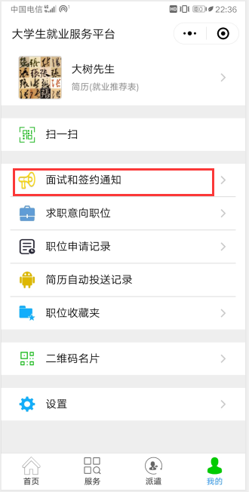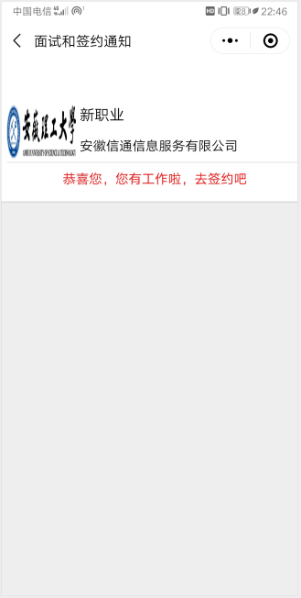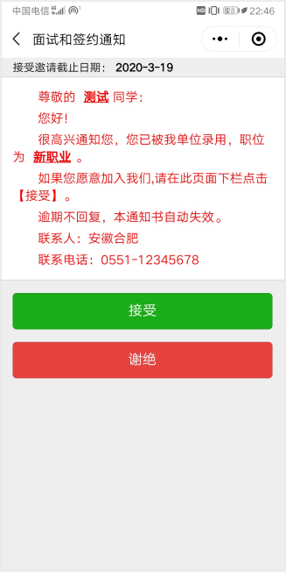
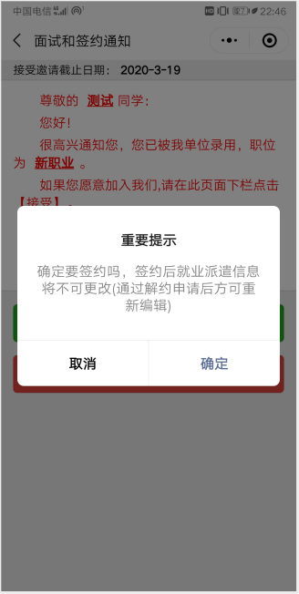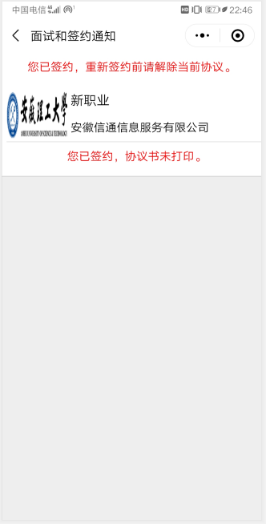
签约成功后，签约状态为“签约成功，待学校审核”，就业协议书不能打印。
- 适用于用人单位已注册了校招平台，但与毕业生通过其他途径达成就业意向
第一步、用人单位登录校招平台
第二步、用人单位打开签约管理模块
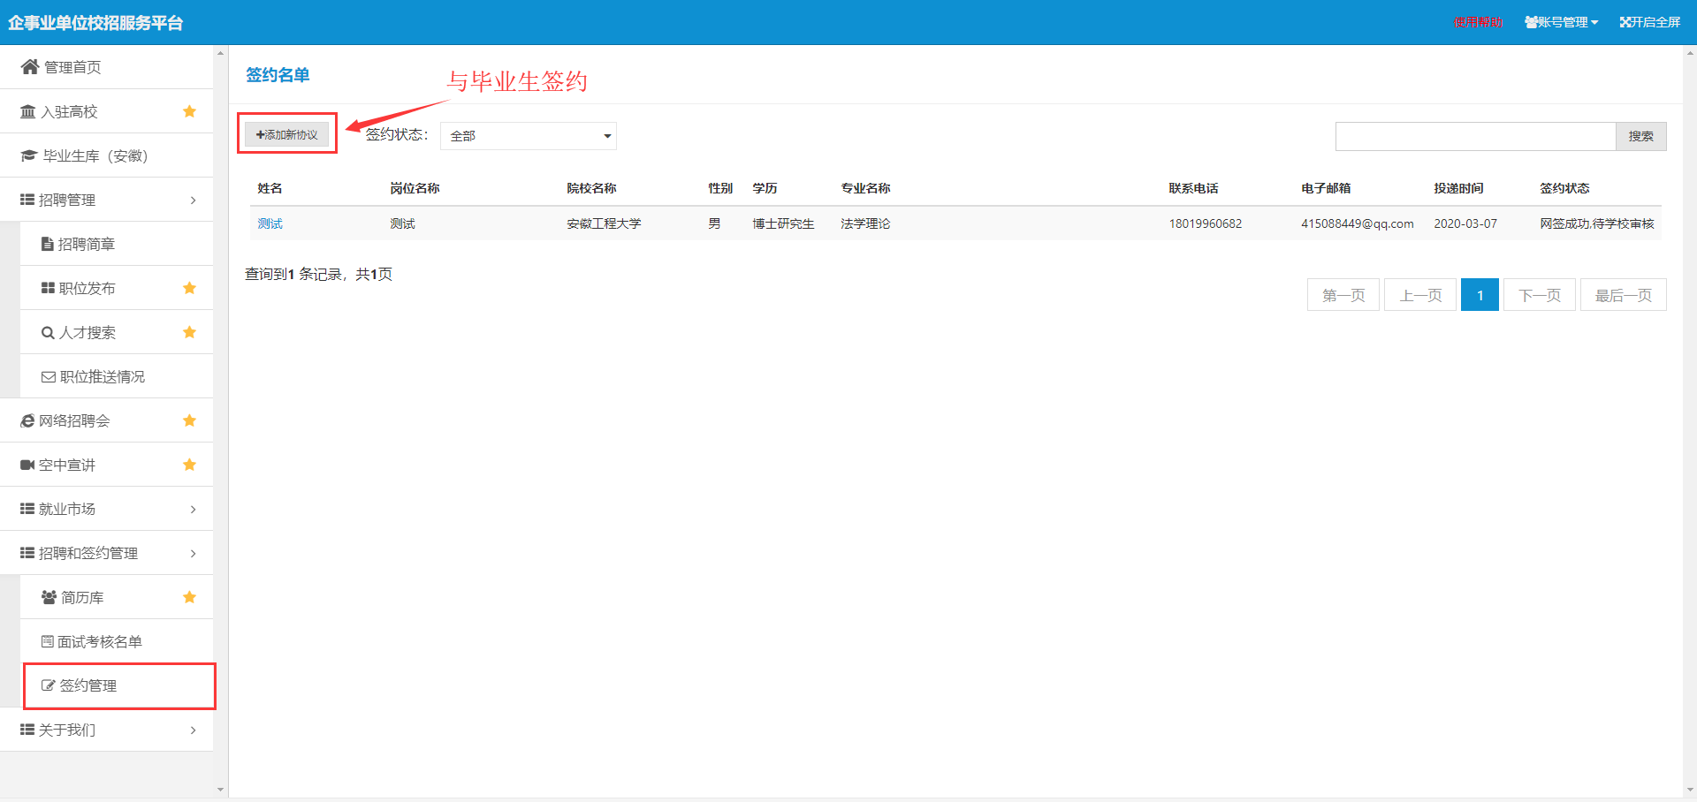
第三步、选择签约岗位、填写签约毕业生信息并确认
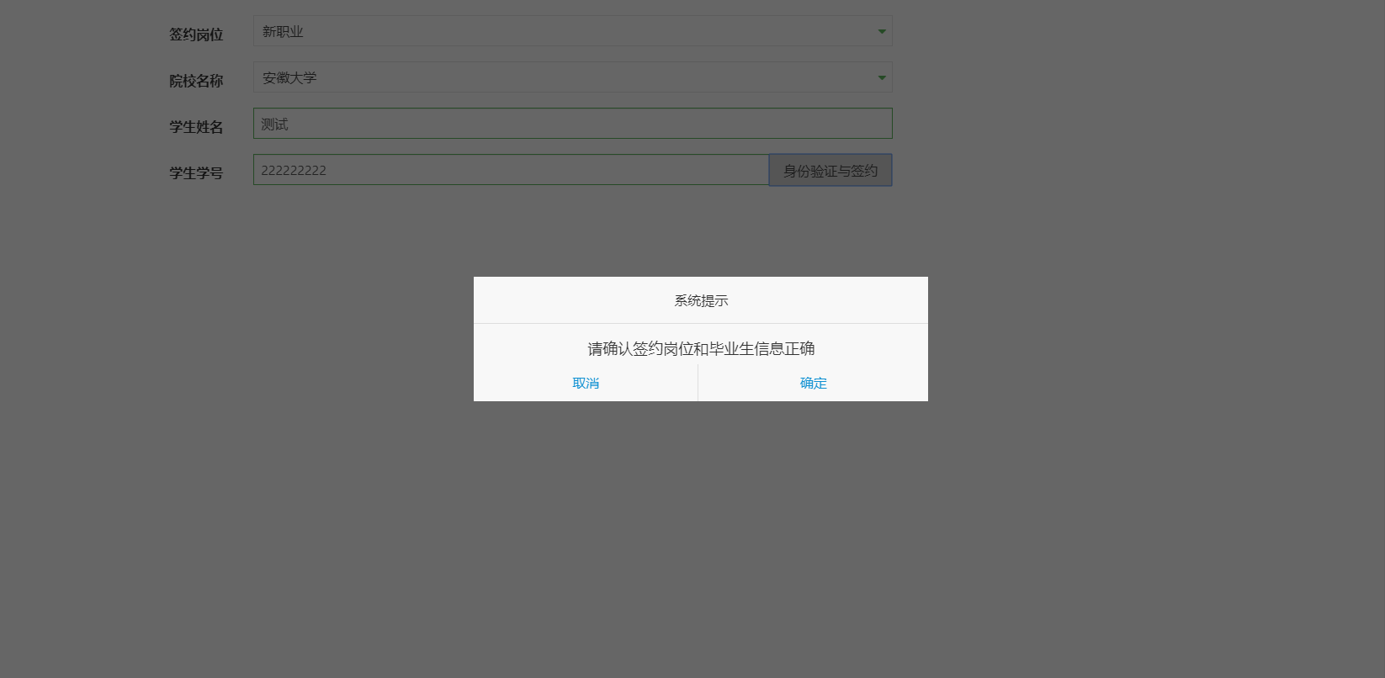
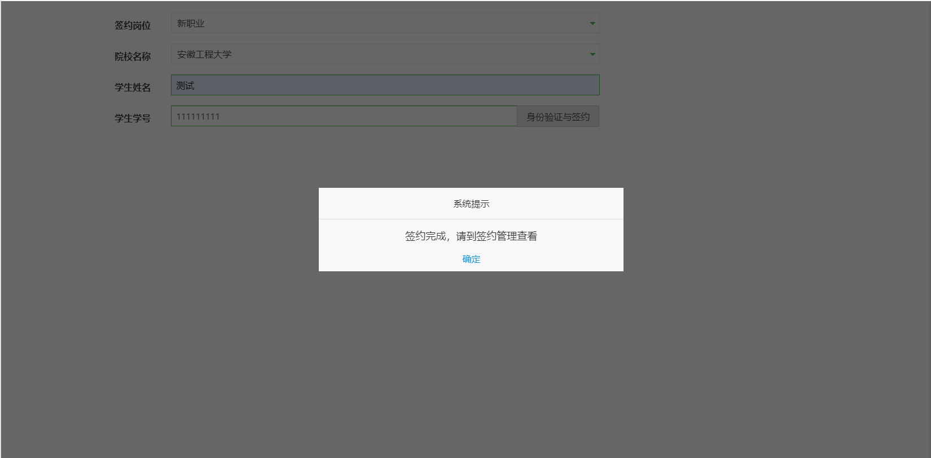
签约成功后，签约状态为“签约成功，待学校审核”，就业协议书不能打印。

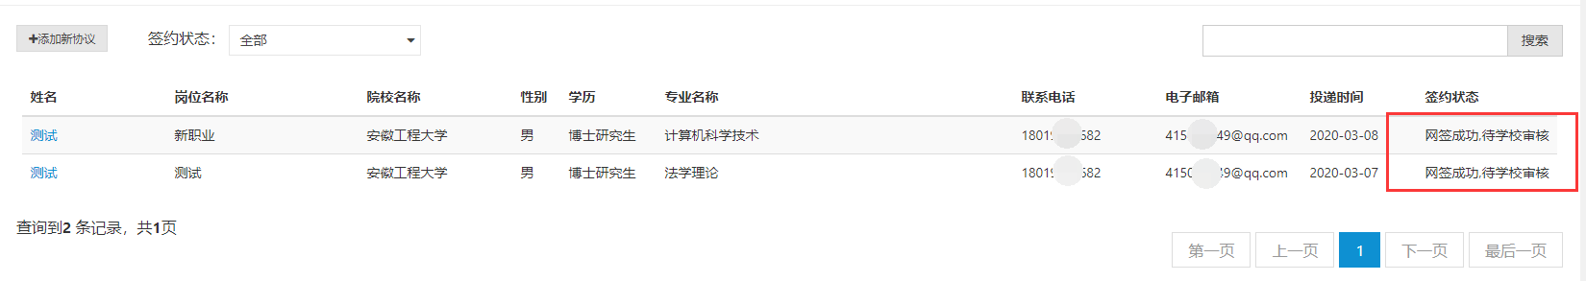
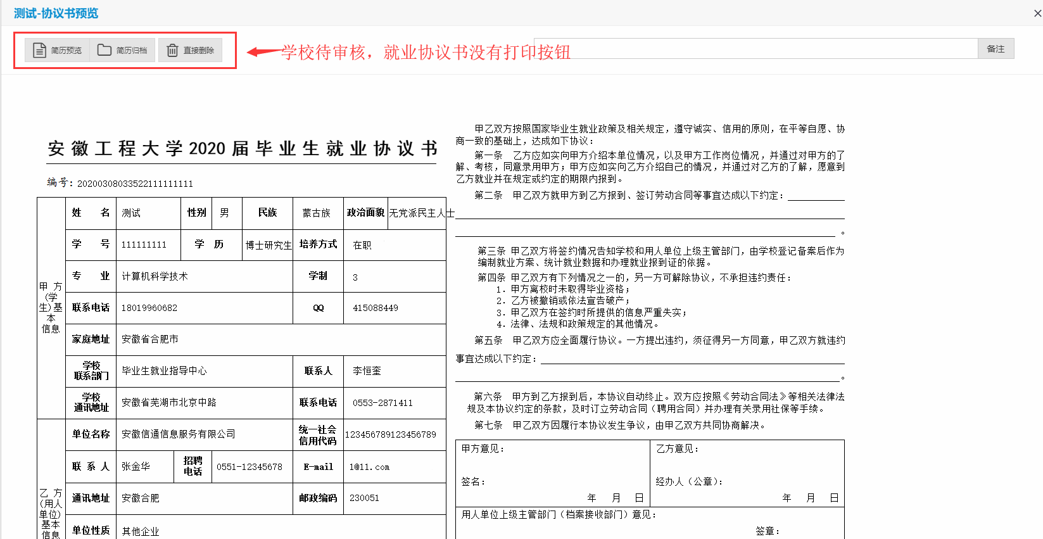
- 适用于用人单位未在校招平台注册，通过其他方式与毕业生达成就业意向
第一步、毕业生在“我的”中打开“二维码名片”，向用人单位招聘人员发送二维码，并告知使用微信扫描二维码。
备注：在签约前请务必在“派遣”“生源信息维护”确认信息与本人信息完全一致，否则不能签约。
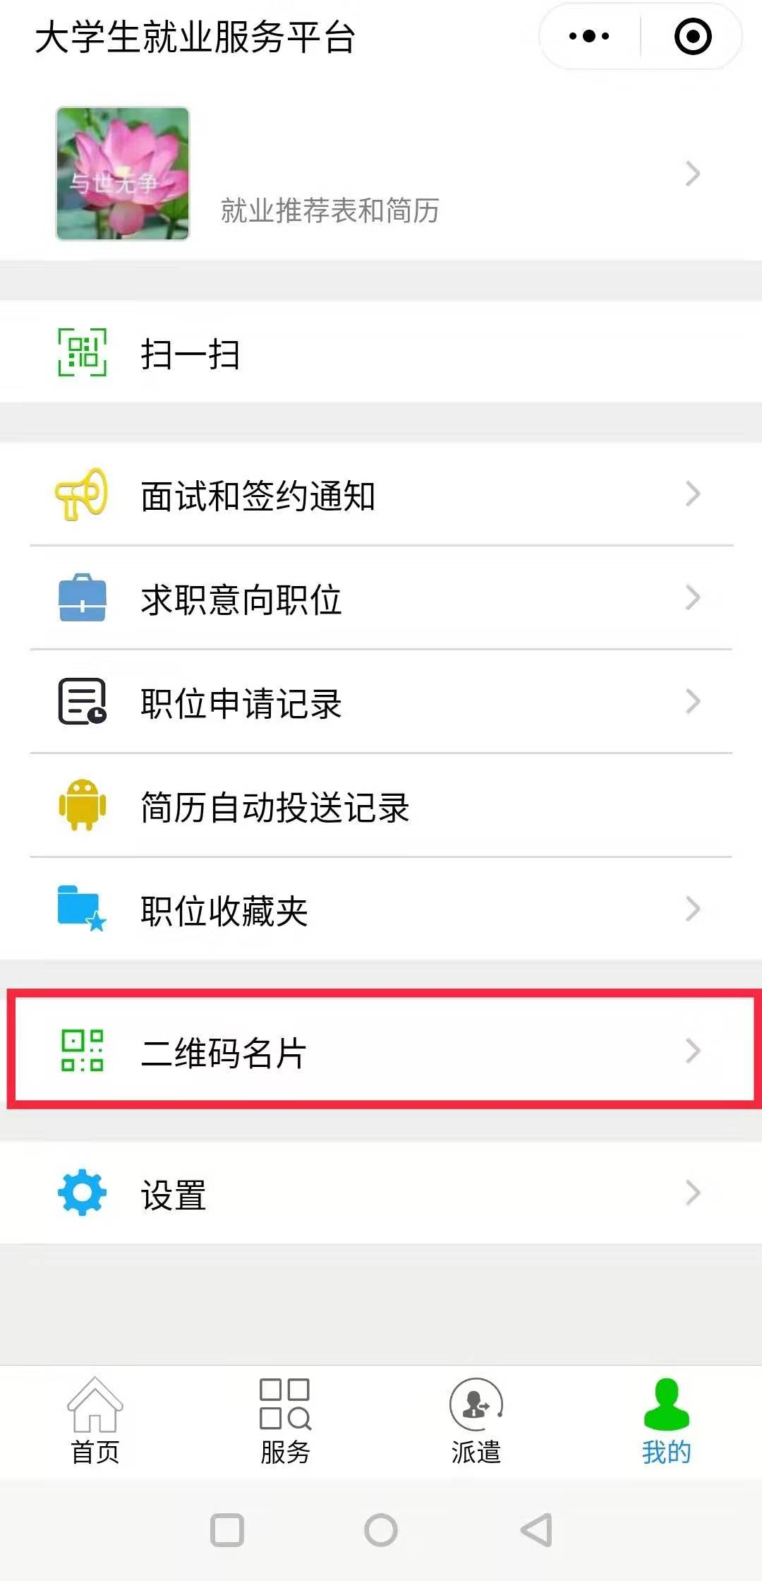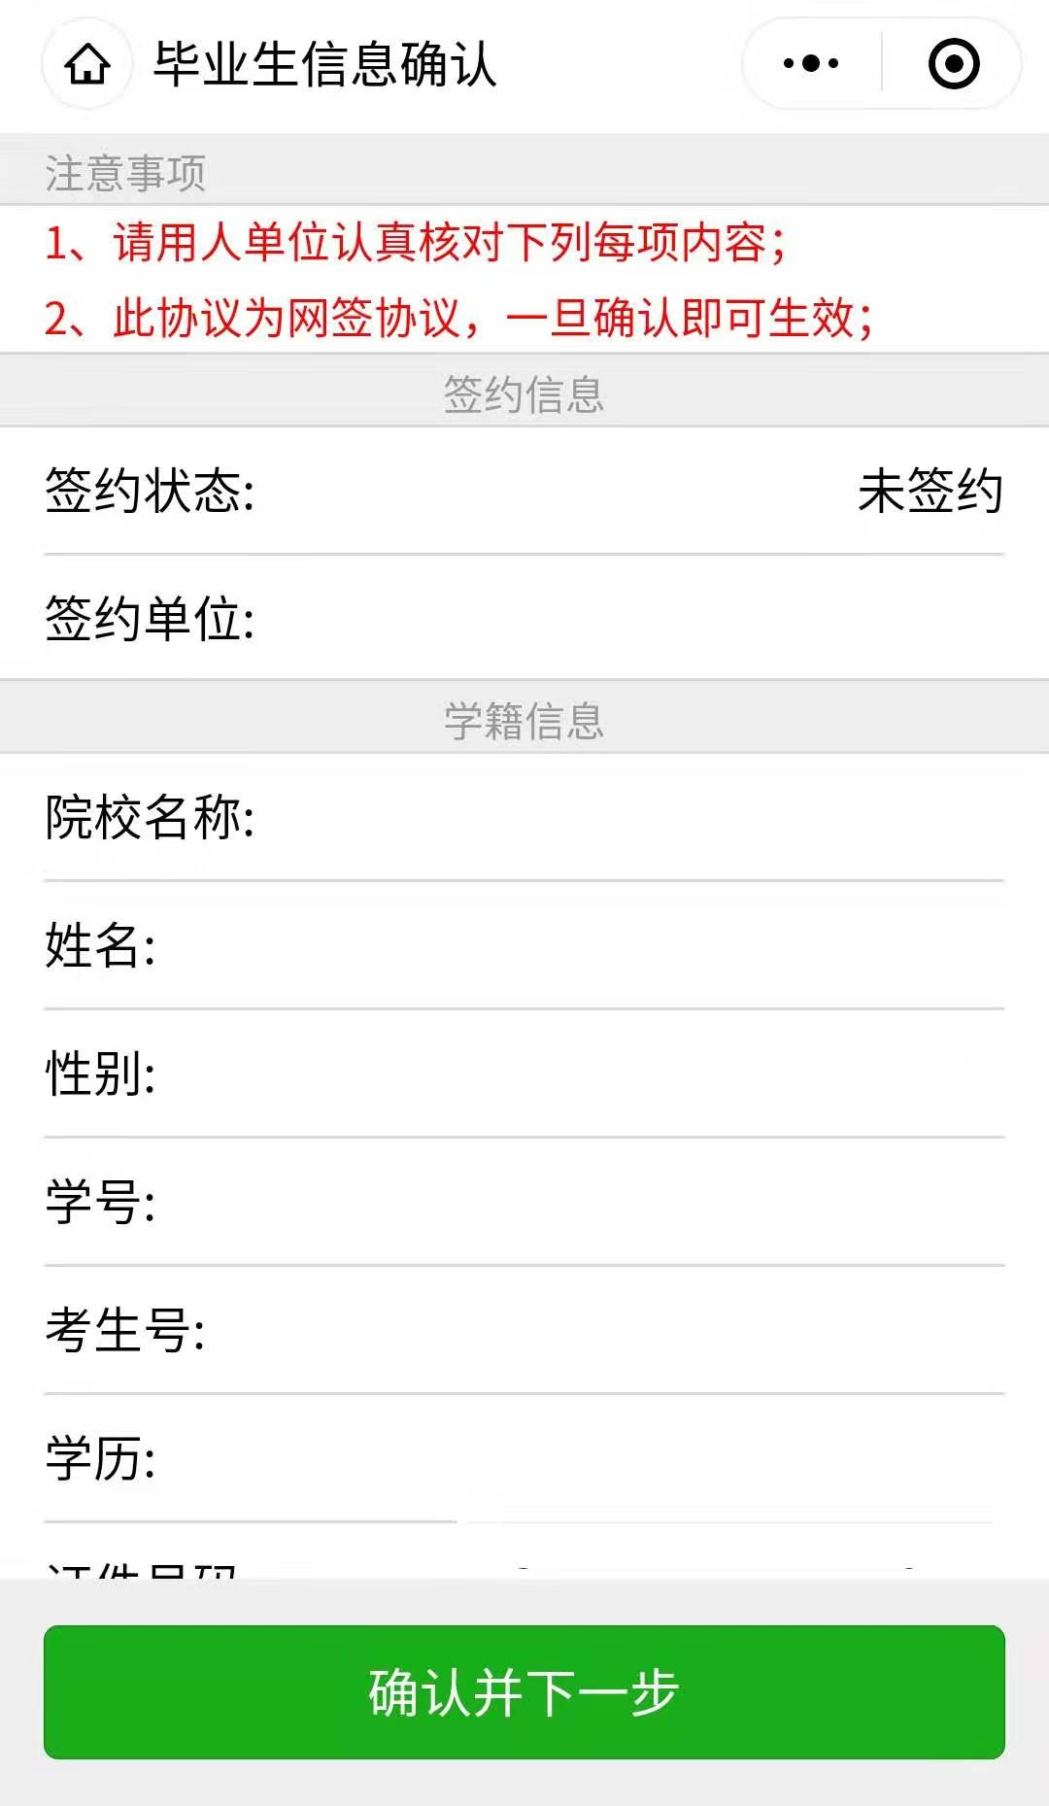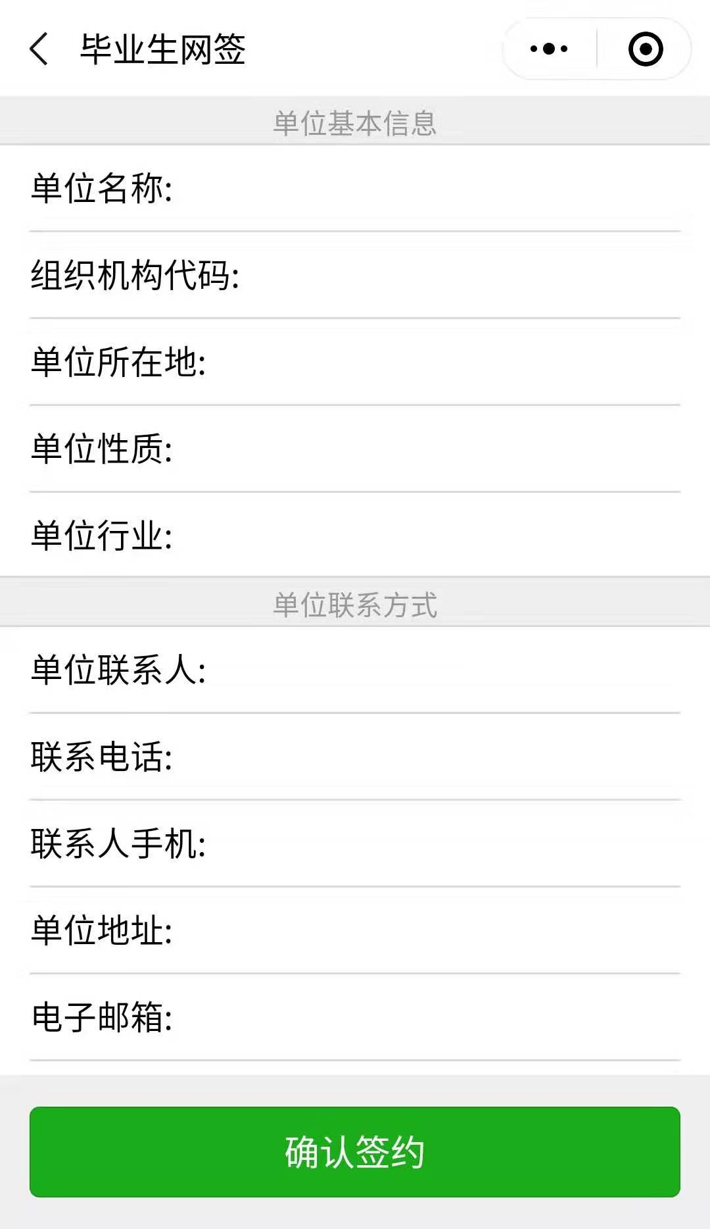
第二步、用人单位打开微信，使用扫一扫功能，扫码后，会出现填写签约信息页面；用人单位首先验证毕业生信息，确认下一步后，填写本单位基本信息和联系方式，并选择签约毕业生的工作岗位，然后点击“确认签约”后提交。
备注：若毕业生已经在系统中已经就业，需提交解约申请或管理员后台解锁处理（设置毕业去向为待就业）。
- 网络签约审核
毕业生与用人单位在平台网签后，各项就业信息数据直接进入省就业派遣管理系统，学校老师无需再次录入。
第一步、院系老师和管理员打开网络签约管理页面

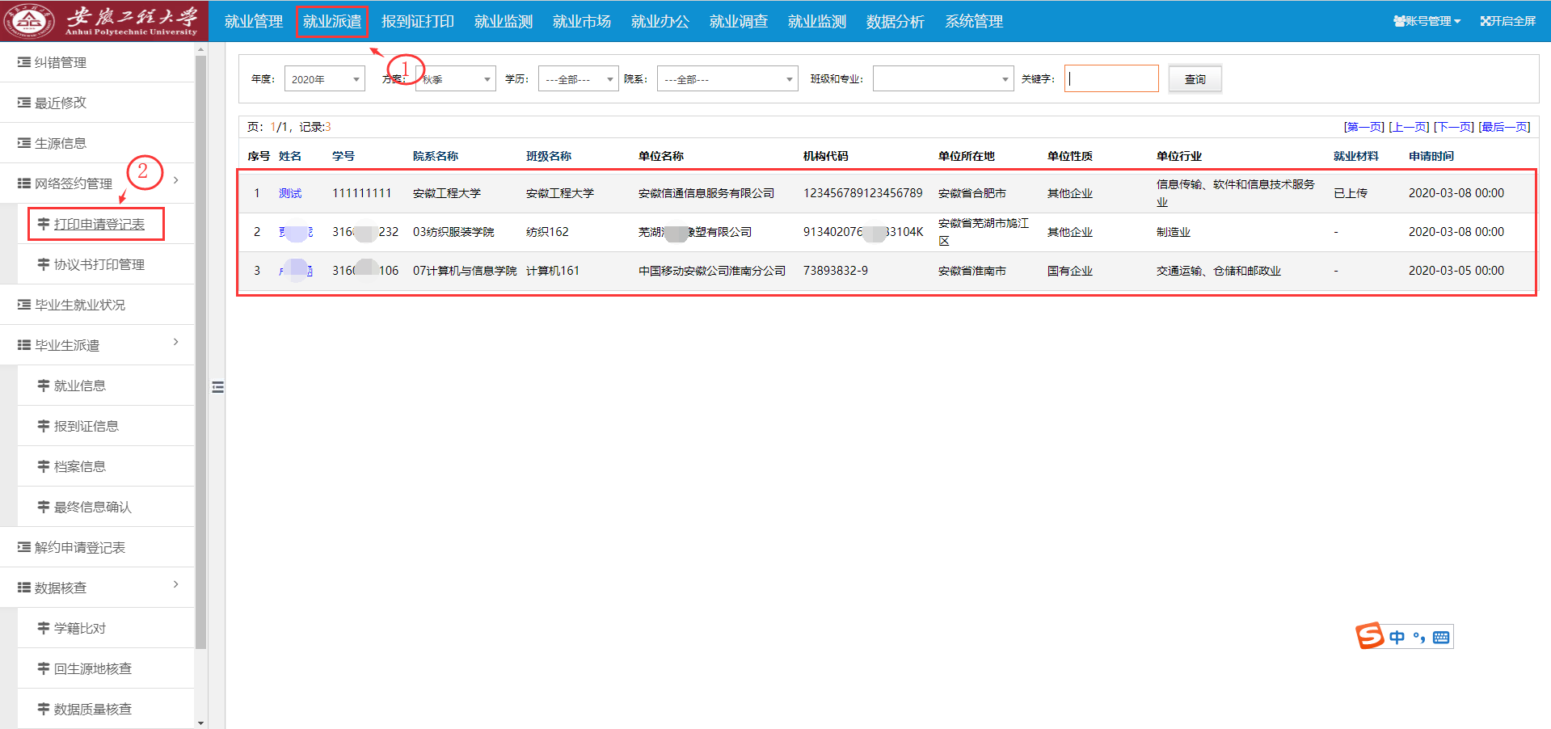
第二步、点击毕业生姓名，查看签约信息
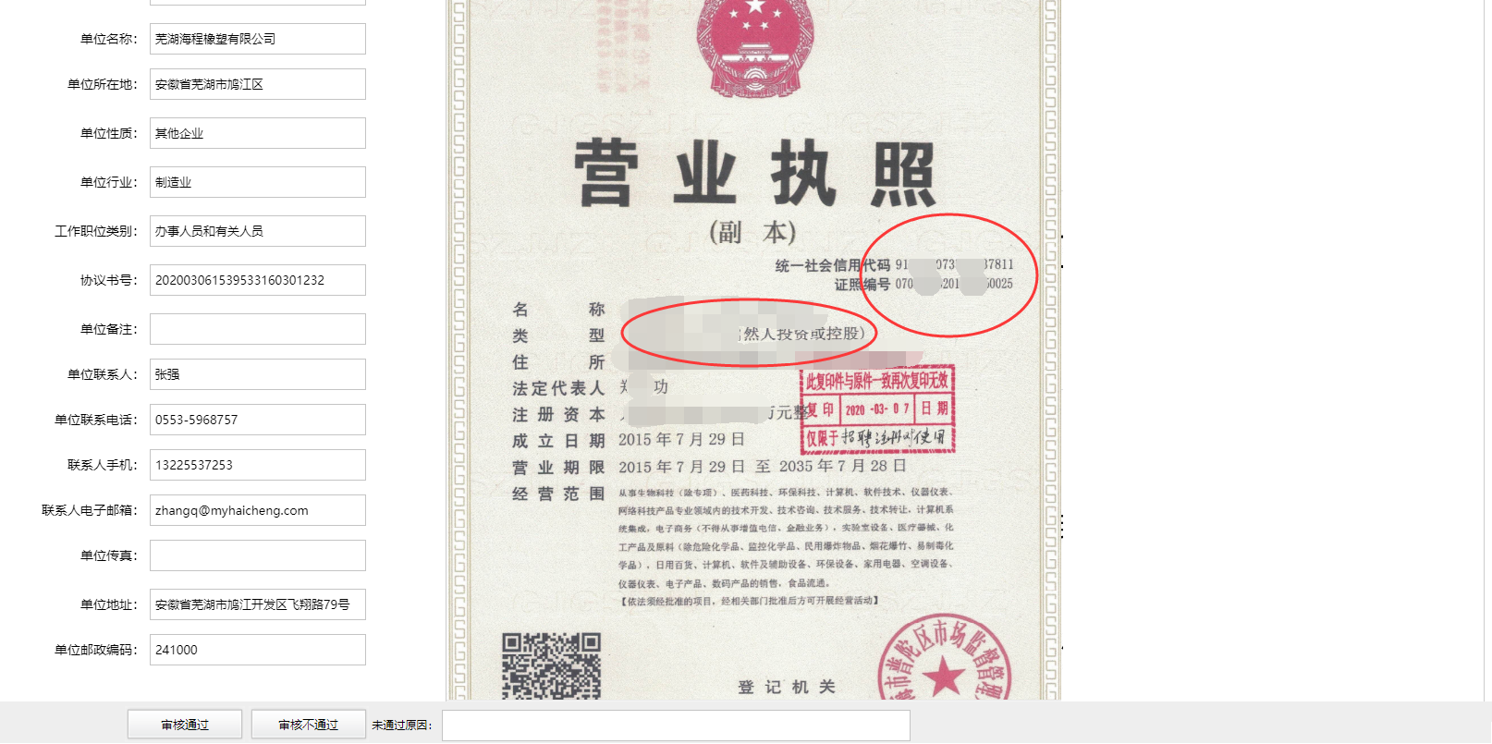
根据用人单位提供的资质证明材料进行审核。
备注：第三种签约方式暂不提供资质证明材料进行审核。
第三步、选择审核意见，不通过需要填写原因
- 协议书打印
审核后的数据自动转入“协议书打印管理”模块，再点击学生姓名，进入打印页面，即可在线打印“协议书”。
第一步、院系老师和管理员打开协议书打印管理页面
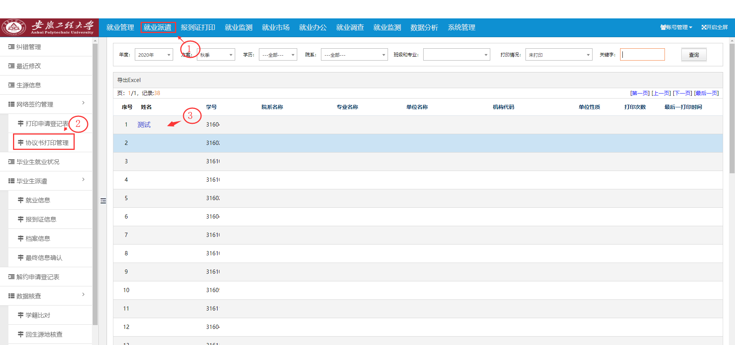
协议书默认打印3份（用人单位1份、毕业生1份、学校1份）。协议书打印完毕后，交给用人单位或毕业生，进行盖章签字后生效。（若毕业生在外地，可自行安装一个PDF打印机，打印成PDF文件，以便进行网上传输； 或打印出来后，扫描后传输）。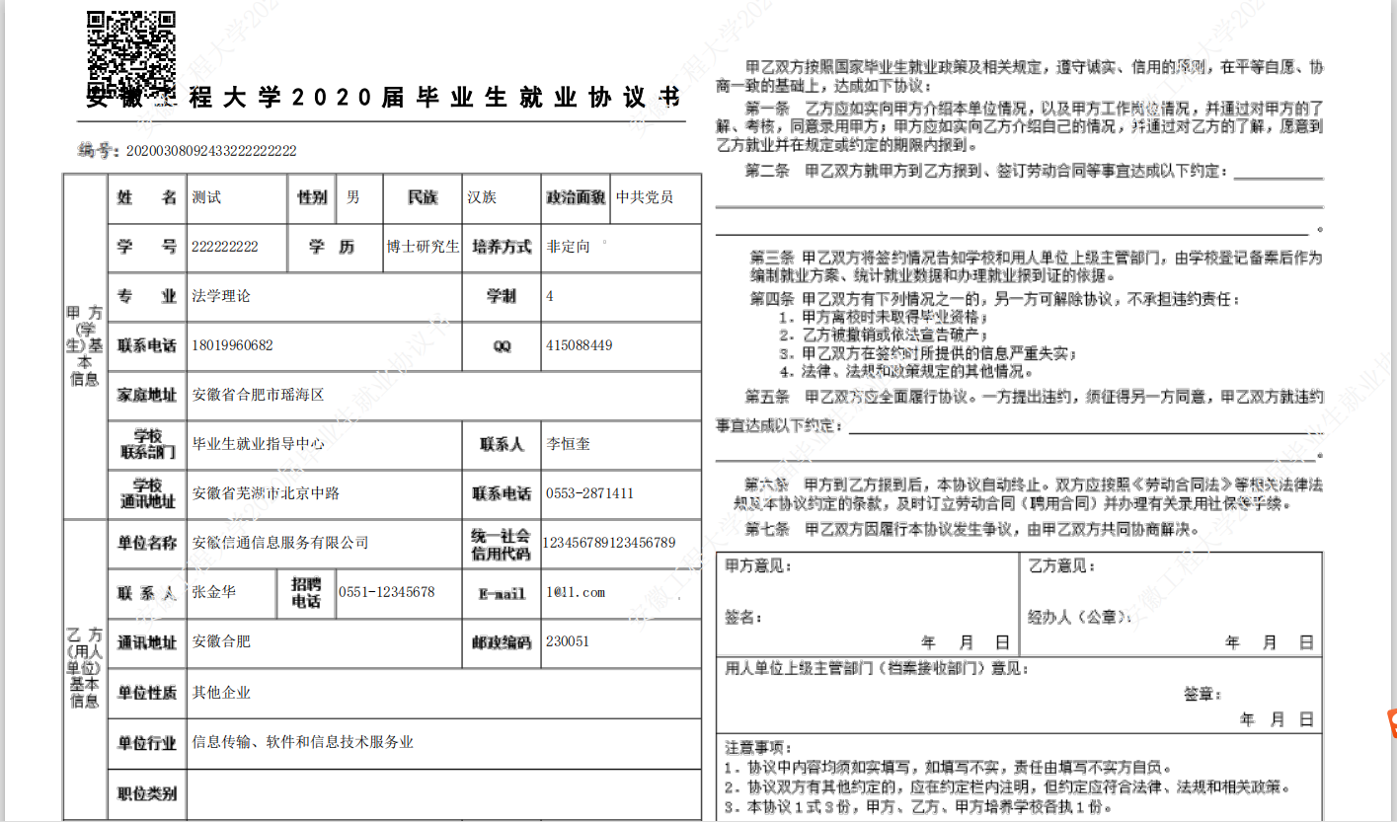
备注：审核通过后，用人单位亦可自行打印。
每份协议书附防伪二维码。
- 毕业生解约
第一步、毕业生进入微信小程序：安徽省大学生就业服务平台，点击“派遣”，进入“解除就业协议申请”，上传解约申请材料。
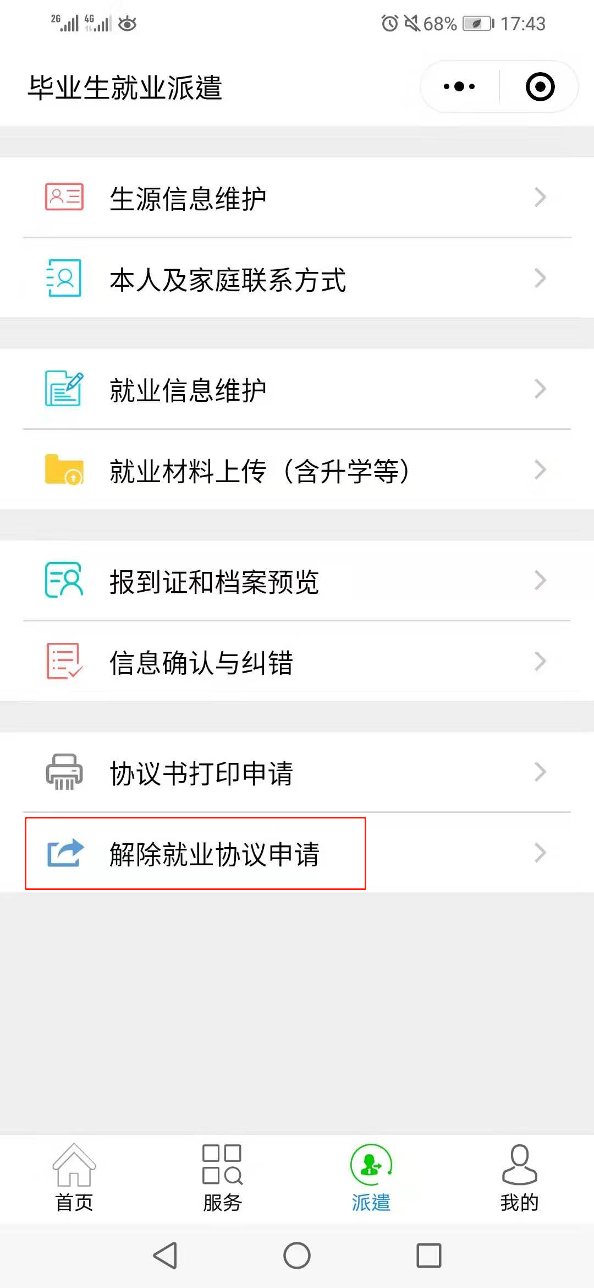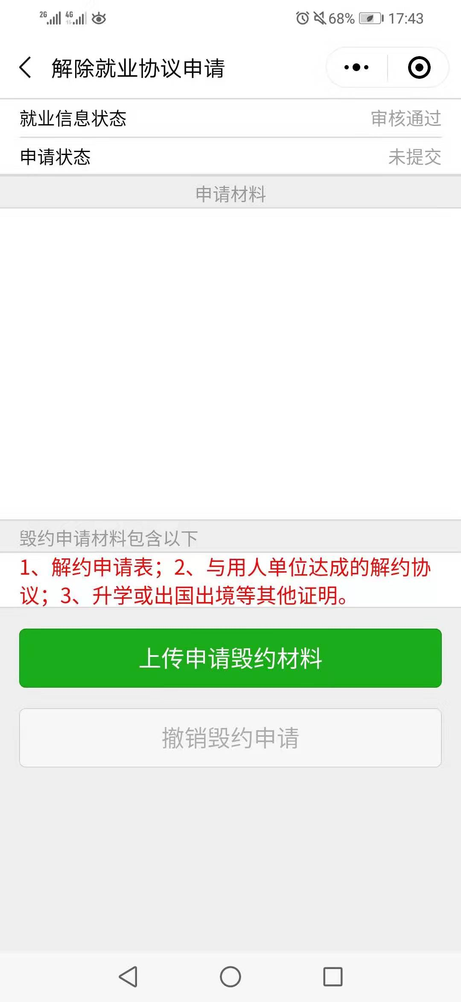
第二步、辅导员进入系统,点击上方“就业派遣”，再点击左下角“解约申请登记表”，点击申请学生姓名，进入审核页，点击“同意毁约”或“不同意毁约”即可。
解约时，应认真查看原协议书的内容和提交的解约材料，对于合理的诉求应予以坚决支持，要维护协议书的严肃性。

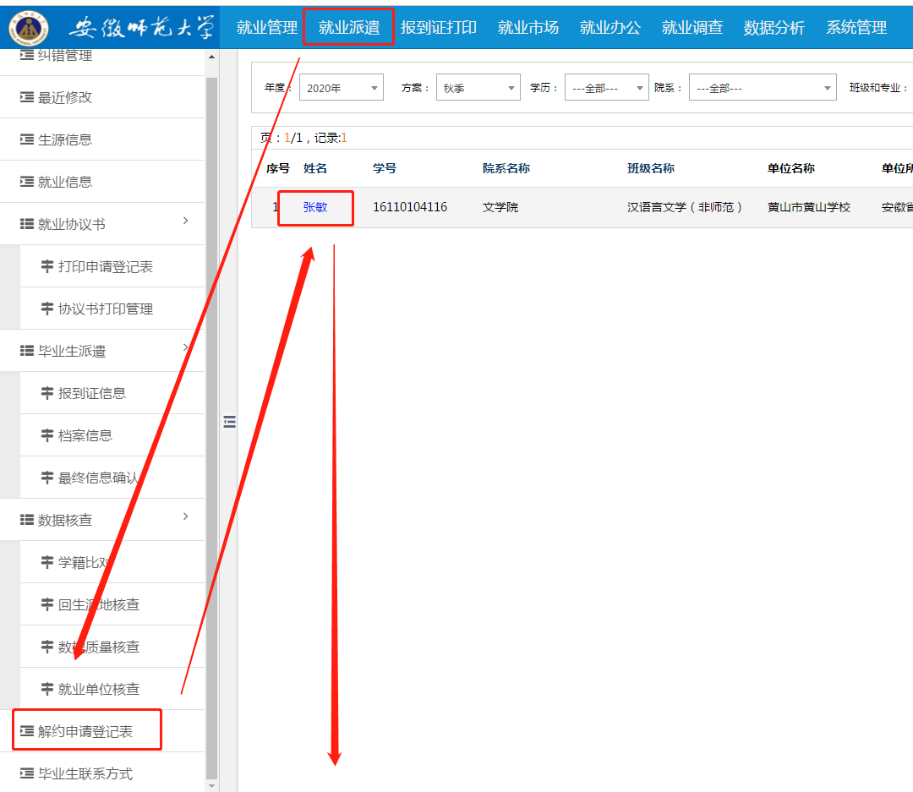
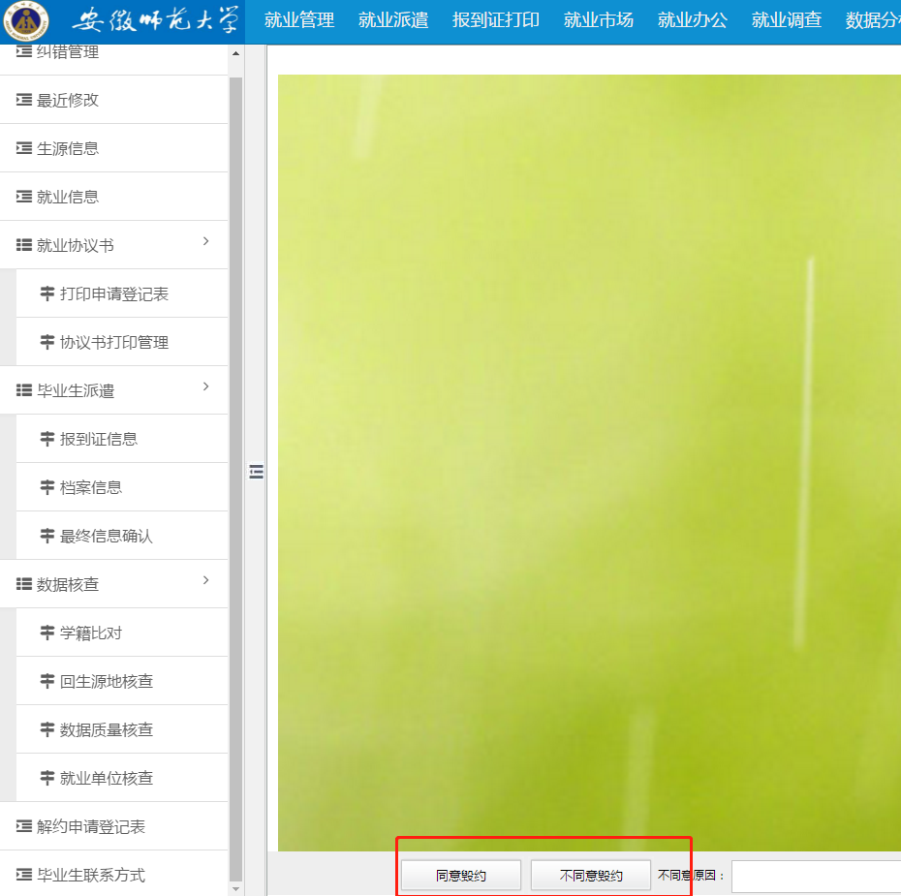
解约后，学生可重新签约。

